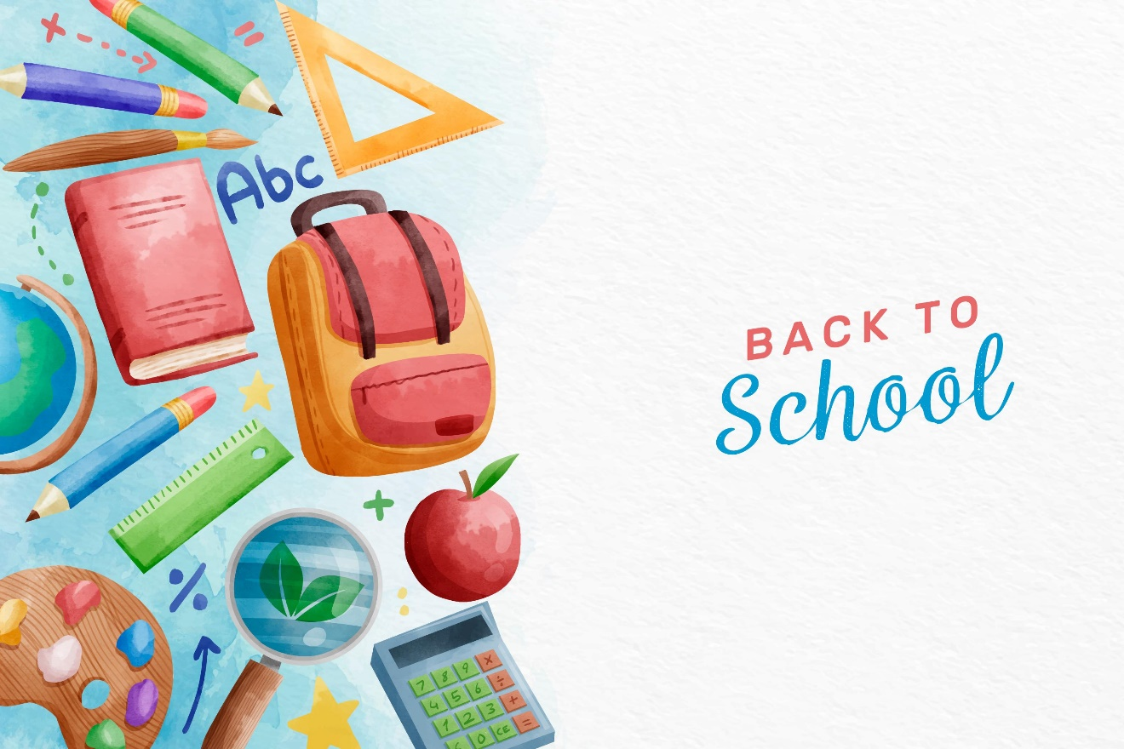**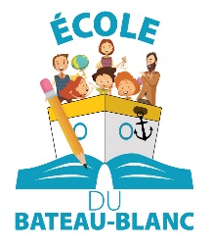Voici la liste de matériel scolaire devant être acheté par les parents pour les élèves de :**

**3e année – 2024-2025**

* 1 taille-crayons avec réservoir ;
* 1 paire de ciseaux à bouts pointus ;
* 1 règle rigide de **30 cm** (pas de mesure anglaise) ;
* 2 étuis à crayons (1 pour les crayons de couleur et l’autre pour le reste) ;
* 1 stylo rouge ;
* 12 crayons de plomb **HB** de bonne qualité ;
* 1 boîte de 24 crayons à colorier en bois ;
* 1 paquet de crayons feutres ;
* 4 crayons surligneurs (1 jaune, 1 vert, 1 rose et 1 bleu) ;
* 4 crayons effaçables à sec à pointe fine ;
* 2 crayons permanents à pointe fine (noirs) ;
* 2 gommes à effacer blanches ;
* 6 duo-tangs **à pochettes avec attaches** ;
* 2 cartables à anneaux 1 pouce ;
* 1 ensemble de 5 séparateurs (3 trous) pour cartable (à insérer dans 1 cartable) ;
* 6 cahiers à l’encre, **interlignés + pointillés**, 23x18 cm No 12-182 (2 bleus, 2 roses et 2 jaunes) ;
* 2 grands bâtons de colle 42g ;
* 1 paquet de 10 pochettes protectrices transparentes pour feuilles 8½ X 11 (5 à insérer dans un duo-tang, ce sera le messager et 5 dans un cartable);
* 1 tablette à esquisses (dessins);
* 1 paire d’écouteurs (facultatif);
* 1 sac d'école ;
* 1 couvre-tout ou une vieille chemise pour les arts plastiques (facultatif).

**Éducation physique** : DANS UN SAC À SOULIERS : 1 paire d’espadrilles (qui ne marquent pas les planchers et différentes de celles pour l’extérieur), un gilet à manches courtes et un pantalon court.

**Anglais et musique :** Il y aura certains articles à prévoir, mais la liste vous sera remise à la rentrée.

**\*\*Vous pouvez réutiliser les articles des années passées**.

**N’oubliez pas d’identifier les articles scolaires!**